**Об утверждении границ зон охраны объекта культурного наследия регионального значения «Церковь Рождества Богородицы», 1894 г.,**

**расположенного по адресу: Курская область, Суджанский район, с. Гоголевка, и требований к градостроительным регламентам в границах территорий данных зон**

В соответствии со статьей 34 Федерального закона от 25 июня 2002 года № 73-ФЗ «Об объектах культурного наследия (памятниках истории и культуры) народов Российской Федерации», постановлением Правительства Российской Федерации от 12 сентября 2015 г. № 972 «Об утверждении Положения о зонах охраны объектов культурного наследия (памятников истории и культуры) народов Российской Федерации и о признании утратившими силу отдельных положений нормативных правовых актов Правительства Российской Федерации», статьей 35 Закона Курской области от 29 декабря 2005 года № 120-ЗКО «Об объектах культурного наследия Курской области», на основании проекта зон охраны объекта культурного наследия регионального значения «Церковь Рождества Богородицы», 1894 г., расположенного по адресу: Курская область, Суджанский район, с. Гоголевка, и положительного заключения государственной историко-культурной экспертизы, в целях обеспечения сохранности объектов культурного наследия (памятников истории и культуры) народов Российской Федерации Правительство Курской области ПОСТАНОВЛЯЕТ:

1. Утвердить границы зон объекта культурного наследия регионального значения «Церковь Рождества Богородицы», 1894 г., расположенного по адресу: Курская область, Суджанский район, с. Гоголевка (далее - объект культурного наследия), согласно приложению к настоящему постановлению.

2. Утвердить прилагаемые требования к градостроительным регламентам в границах территорий зон охраны объекта культурного наследия регионального значения «Церковь Рождества Богородицы», 1894 г., расположенного по адресу: Курская область, Суджанский район, с. Гоголевка.

3. Министерству по государственной охране объектов культурного наследия Курской области обеспечить:

контроль за соблюдением требований к градостроительным регламентам в границах территорий зон охраны объекта культурного наследия, утвержденных настоящим постановлением;

представление сведений о наличии зон охраны объекта культурного наследия в установленном порядке в орган регистрации прав для учета в Едином государственном реестре недвижимости.

Временно исполняющий обязанности

первого заместителя Губернатора

Курской области –

Председателя Правительства

Курской области А.Е. Чепик

|  |
| --- |
| Приложение  к постановлению Правительства  Курской области  от ________________№ ________ |

**Границы зон охраны объекта культурного наследия регионального значения «Церковь Рождества Богородицы», 1894 г.,**

**расположенного по адресу: Курская область, Суджанский район,**

**с. Гоголевка**

**Общие сведения**

На основании проведенных историко-культурных исследований и визуально-ландшафтного анализа, с учетом роли объекта культурного наследия регионального значения «Церковь Рождества Богородицы», 1894 г., расположенного по адресу: Курская область, Суджанский район, с. Гоголевка, (регистрационный номер – 461711274150005) (далее - объект культурного наследия), границ территории объекта культурного наследия, в целях обеспечения его сохранности в историко-градостроительной и природной среде устанавливается следующий состав зоны охраны:

охранная зона объекта культурного наследия с индексом 1 (ОЗ-1);

зона регулирования застройки и хозяйственной деятельности (ЗРЗ), состоящая из ЗРЗ-0 и ЗРЗ-1;

зона охраняемого природного ландшафта с индексом 1 (ЗОПЛ-1).

Границы и режим использования территории объекта культурного наследия утверждены приказом Министерства по государственной охране объектов культурного наследия Курской области от 04.06.2024 № 05.3-08/87 «Об утверждении границ и режима использования территории объекта культурного наследия регионального значения «Церковь Рождества Богородицы», 1894 г., расположенного по адресу: Курская область, Суджанский район, с. Гоголевка».

**Охранная зона объекта культурного наследия с индексом 1 (ОЗ-1)**

Границы территории охранной зоны с индексом 1 (ОЗ-1) устанавливаются на территории, ограниченной Мирным переулком и улицей Центральная.

В центральной части граничит с территорией объекта культурного наследия регионального значения «Церковь Рождества Богородицы», 1894 г. (Курская область, Суджанский район, с. Гоголевка).

В центральной, северо-восточной части граничит с территорией выявленного объекта культурного наследия «Ансамбль церкви Рождества Пресвятой Богородицы», нач. XX в. (Курская область, Суджанский район, с. Гоголевка).

**Описание границ территории ОЗ-1**

|  |  |  |
| --- | --- | --- |
| Сведения об объекте | | |
| № п/п | Характеристика объекта | Описание характеристик |
| 1 | Местоположение объекта | Курская область, Суджанский район, село Гоголевка |
| 2 | Площадь объекта ± величина погрешности определения площади **(Р ± ДР)**, м2 | 40464 ± 70 |
| 3 | Иные характеристики объекта | - |

**Перечень координат характерных (поворотных) точек границ территории ОЗ-1**

|  |  |  |  |  |  |
| --- | --- | --- | --- | --- | --- |
| Сведения о местоположении границ объекта | | | | | |
| 1. Система координат МСК-46, зона 1 | | | | | |
| 2. Сведения о характерных точках границ объекта | | | | | |
| Обозначение характерных точек границ | Координаты, м | | Метод определения координат характерной точки | Средняя квадратическая погрешность положения характерной точки (Mt), м | Описание обозначения точки на местности  (при наличии) |
| X | Y |
| 1 | 359544,43 | 1228496,98 | Метод спутниковых геодезических измерений (определений) | 0,10 | - |
| 2 | 359683,84 | 1228576,71 |
| 3 | 359647,26 | 1228625,78 |
| 4 | 359636,94 | 1228640,48 |
| 5 | 359634,99 | 1228645,55 |
| 6 | 359671,60 | 1228669,82 |
| 7 | 359650,16 | 1228698,90 |
| 8 | 359619,18 | 1228737,12 |
| 9 | 359574,75 | 1228786,62 |
| 10 | 359552,77 | 1228811,22 |
| 11 | 359546,22 | 1228802,73 |
| 12 | 359539,77 | 1228796,71 |
| 13 | 359462,65 | 1228728,15 |
| 14 | 359444,51 | 1228712,65 |
| 15 | 359441,91 | 1228715,69 |
| 16 | 359420,99 | 1228697,81 |
| 17 | 359391,18 | 1228672,31 |
| 18 | 359414,44 | 1228652,83 |
| 19 | 359440,51 | 1228649,22 |
| 20 | 359462,05 | 1228634,46 |
| 21 | 359492,51 | 1228622,35 |
| 22 | 359528,38 | 1228597,99 |
| 23 | 359536,00 | 1228560,10 |
| 24 | 359534,67 | 1228532,16 |
| 1 | 359544,43 | 1228496,98 |
| Внутренний контур № 1 | | | | | |
| 25 | 359574,18 | 1228666,21 | Метод спутниковых геодезических измерений (определений) | 0,10 | - |
| 26 | 359583,01 | 1228707,84 |
| 27 | 359553,07 | 1228714,19 |
| 28 | 359550,58 | 1228702,46 |
| 29 | 359523,23 | 1228707,63 |
| 30 | 359518,77 | 1228683,96 |
| 31 | 359545,59 | 1228678,90 |
| 32 | 359544,25 | 1228672,56 |
| 25 | 359574,18 | 1228666,21 |
| Внутренний контур № 2 | | | | | |
| 33 | 359581,95 | 1228755,11 | Метод спутниковых геодезических измерений (определений) | 0,10 | - |
| 34 | 359591,86 | 1228763,17 |
| 35 | 359582,58 | 1228774,58 |
| 36 | 359572,67 | 1228766,51 |
| 33 | 359581,95 | 1228755,11 |

**Таблица описания местоположения границ территории ОЗ-1**

|  |  |  |
| --- | --- | --- |
| Прохождение границы | | Описание прохождения границы |
| от точки | до точки |
| 1 | 2 | На северо-восток - 160,6 м |
| 2 | 3 | На юго-восток - 61,20 м |
| 3 | 4 | На юго-восток - 17,96 м |
| 4 | 5 | На юго-восток - 5,43 м |
| 5 | 6 | На северо-восток - 43,92 м |
| 6 | 7 | На юго-восток - 36,13 м |
| 7 | 8 | На юго-восток - 49,20 м |
| 8 | 9 | На юго-восток - 66,52 м |
| 9 | 10 | На юго-восток - 32,99 м |
| 10 | 11 | На юго-запад - 10,72 м |
| 11 | 12 | На юго-запад - 8,82 м |
| 12 | 13 | На юго-запад - 103,19 м |
| 13 | 14 | На юго-запад - 23,86 м |
| 14 | 15 | На юго-восток - 4,00 м |
| 15 | 16 | На юго-запад - 27,52 м |
| 16 | 17 | На юго-запад - 39,23 м |
| 17 | 18 | На северо-запад - 30,34 м |
| 18 | 19 | На северо-запад - 26,32 м |
| 19 | 20 | На северо-запад - 26,11 м |
| 20 | 21 | На северо-запад - 32,78 м |
| 21 | 22 | На северо-запад - 43,36 м |
| 22 | 23 | На северо-запад - 38,65 м |
| 23 | 24 | На юго-запад - 27,97 м |
| 24 | 1 | На северо-запад в исходную точку - 36,51 м |
| Внутренний контур № 1 | | |
| 25 | 26 | На северо-восток - 42,56 м |
| 26 | 27 | На юго-восток - 30,61 м |
| 27 | 28 | На юго-запад - 11,99 м |
| 28 | 29 | На юго-восток - 27,84 м |
| 29 | 30 | На юго-запад - 24,09 м |
| 30 | 31 | На северо-запад - 27,29 м |
| 31 | 32 | На юго-запад - 6,48 м |
| 32 | 25 | На северо-запад в исходную точку - 30,60 м |
| Внутренний контур № 2 | | |
| 33 | 34 | На северо-восток - 12,77 м |
| 34 | 35 | На юго-восток - 14,70 м |
| 35 | 36 | На юго-запад - 12,77 м |
| 36 | 33 | На северо-запад в исходную точку - 14,70 м |

**Зона регулирования застройки и хозяйственной деятельности с индексом 0 (ЗРЗ-0)**

Границы территории зоны регулирования застройки и хозяйственной деятельности с индексом 0 (ЗРЗ-0) устанавливаются на территории полос отвода Мирного переулка и улицы Центральная.

В юго-западной части примыкает к границам территории охранной зоны с индексом 1 (ОЗ-1). В северо-западной части примыкает к границам территории зоны регулирования застройки и хозяйственной деятельности с индексом 1 (ЗРЗ-1). В юго-восточной части примыкает к границам территории зоны охраняемого природного ландшафта с индексом 1 (ЗОПЛ-1).

**Описание границ территории** **ЗРЗ-0**

|  |  |  |
| --- | --- | --- |
| Сведения об объекте | | |
| № п/п | Характеристика объекта | Описание характеристик |
| 1 | Местоположение объекта | Курская область, Суджанский район, село Гоголевка |
| 2 | Площадь объекта ± величина погрешности определения площади **(Р ± ДР)**, м2 | 9416 ± 34 |
| 3 | Иные характеристики объекта | - |

**Перечень координат характерных (поворотных) точек**

**границ территории ЗРЗ-0**

|  |  |  |  |  |  |
| --- | --- | --- | --- | --- | --- |
| Сведения о местоположении границ объекта | | | | | |
| 1. Система координат МСК-46, зона 1 | | | | | |
| 2. Сведения о характерных точках границ объекта | | | | | |
| Обозначение характерных точек границ | Координаты, м | | Метод определения координат характерной точки | Средняя квадратическая погрешность положения характерной точки (Mt), м | Описание обозначения точки на местности  (при наличии) |
| X | Y |
| 1 | 359585,16 | 1228795,98 | Метод спутниковых геодезических измерений (определений) | 0,10 | - |
| 2 | 359561,13 | 1228822,17 |
| 3 | 359567,75 | 1228830,90 |
| 4 | 359570,61 | 1228857,94 |
| 5 | 359591,61 | 1228884,57 |
| 6 | 359575,58 | 1228896,54 |
| 7 | 359551,33 | 1228865,79 |
| 8 | 359548,45 | 1228838,59 |
| 9 | 359531,35 | 1228816,21 |
| 10 | 359526,30 | 1228811,49 |
| 11 | 359449,51 | 1228743,23 |
| 12 | 359431,52 | 1228727,85 |
| 13 | 359434,12 | 1228724,81 |
| 14 | 359413,19 | 1228706,93 |
| 15 | 359384,03 | 1228681,99 |
| 16 | 359391,18 | 1228672,31 |
| 17 | 359420,99 | 1228697,81 |
| 18 | 359441,91 | 1228715,69 |
| 19 | 359444,51 | 1228712,65 |
| 20 | 359462,65 | 1228728,15 |
| 21 | 359539,77 | 1228796,71 |
| 22 | 359546,22 | 1228802,73 |
| 23 | 359552,77 | 1228811,22 |
| 24 | 359574,75 | 1228786,62 |
| 25 | 359619,18 | 1228737,12 |
| 26 | 359650,16 | 1228698,90 |
| 27 | 359671,60 | 1228669,82 |
| 28 | 359689,93 | 1228644,96 |
| 29 | 359704,36 | 1228606,79 |
| 30 | 359697,35 | 1228588,01 |
| 31 | 359693,22 | 1228582,07 |
| 32 | 359709,86 | 1228581,47 |
| 33 | 359719,31 | 1228606,83 |
| 34 | 359702,34 | 1228651,72 |
| 35 | 359661,24 | 1228707,47 |
| 36 | 359653,26 | 1228717,31 |
| 37 | 359651,45 | 1228715,60 |
| 38 | 359646,62 | 1228720,77 |
| 39 | 359648,52 | 1228722,55 |
| 40 | 359646,91 | 1228724,26 |
| 41 | 359645,98 | 1228725,26 |
| 42 | 359645,70 | 1228725,55 |
| 43 | 359646,20 | 1228726,03 |
| 44 | 359629,83 | 1228746,21 |
| 45 | 359611,49 | 1228766,64 |
| 46 | 359591,74 | 1228786,70 |
| 47 | 359592,66 | 1228787,62 |
| 1 | 359585,16 | 1228795,98 |

**Таблица описания местоположения границ территории ЗРЗ-0**

|  |  |  |
| --- | --- | --- |
| Прохождение границы | | Описание прохождения границы |
| от точки | до точки |
| 1 | 2 | На юго-восток - 35,54 м |
| 2 | 3 | На северо-восток - 10,96 м |
| 3 | 4 | На северо-восток - 27,19 м |
| 4 | 5 | На северо-восток - 33,91 м |
| 5 | 6 | На юго-восток - 20,01 м |
| 6 | 7 | На юго-запад - 39,16 м |
| 7 | 8 | На юго-запад - 27,35 м |
| 8 | 9 | На юго-запад - 28,17 м |
| 9 | 10 | На юго-запад - 6,91 м |
| 10 | 11 | На юго-запад - 102,74 м |
| 11 | 12 | На юго-запад - 23,67 м |
| 12 | 13 | На северо-запад - 4,00 м |
| 13 | 14 | На юго-запад - 27,53 м |
| 14 | 15 | На юго-запад - 38,37 м |
| 15 | 16 | На северо-запад - 12,03 м |
| 16 | 17 | На северо-восток - 39,23 м |
| 17 | 18 | На северо-восток - 27,52 м |
| 18 | 19 | На северо-запад - 4,00 м |
| 19 | 20 | На северо-восток - 23,86 м |
| 20 | 21 | На северо-восток - 103,19 м |
| 21 | 22 | На северо-восток - 8,82 м |
| 22 | 23 | На северо-восток - 10,72 м |
| 23 | 24 | На северо-запад - 32,99 м |
| 24 | 25 | На северо-запад - 66,52 м |
| 25 | 26 | На северо-запад - 49,20 м |
| 26 | 27 | На северо-запад - 36,13 м |
| 27 | 28 | На северо-запад - 30,89 м |
| 28 | 29 | На северо-запад - 40,81 м |
| 29 | 30 | На юго-запад - 20,05 м |
| 30 | 31 | На юго-запад - 7,23 м |
| 31 | 32 | На северо-восток - 16,65 м |
| 32 | 33 | На северо-восток - 27,06 м |
| 33 | 34 | На юго-восток - 47,99 м |
| 34 | 35 | На юго-восток - 69,26 м |
| 35 | 36 | На юго-восток - 12,67 м |
| 36 | 37 | На юго-запад - 2,49 м |
| 37 | 38 | На юго-восток - 7,08 м |
| 38 | 39 | На северо-восток - 2,60 м |
| 39 | 40 | На юго-восток - 2,35 м |
| 40 | 41 | На юго-восток - 1,37 м |
| 41 | 42 | На юго-восток - 0,40 м |
| 42 | 43 | На северо-восток - 0,69 м |
| 43 | 44 | На юго-восток - 25,98 м |
| 44 | 45 | На юго-восток - 27,45 м |
| 45 | 46 | На юго-восток - 28,15 м |
| 46 | 47 | На северо-восток - 1,30 м |
| 47 | 1 | На юго-восток в исходную точку - 11,23 м |

**Зона регулирования застройки и хозяйственной деятельности с индексом 1 (ЗРЗ-1)**

Границы территории зоны регулирования застройки и хозяйственной деятельности с индексом 1 (ЗРЗ-1) устанавливаются на территории вдоль полосы отвода Мирного переулка.

В южной, восточной частях примыкает к границам территории охранной зоны с индексом 1 (ОЗ-1). В северной части примыкает к границам территории зоны регулирования застройки и хозяйственной деятельности с индексом 0 (ЗРЗ-0).

**Описание границ территории ЗРЗ-1**

|  |  |  |
| --- | --- | --- |
| Сведения об объекте | | |
| № п/п | Характеристика объекта | Описание характеристик |
| 1 | Местоположение объекта | Курская область, Суджанский район, село Гоголевка |
| 2 | Площадь объекта ± величина погрешности определения площади **(Р ± ДР)**, м2 | 3339 ± 20 |
| 3 | Иные характеристики объекта | - |

**Перечень координат характерных (поворотных) точек**

**границ территории ЗРЗ-1**

|  |  |  |  |  |  |
| --- | --- | --- | --- | --- | --- |
| Сведения о местоположении границ объекта | | | | | |
| 1. Система координат МСК-46, зона 1 | | | | | |
| 2. Сведения о характерных точках границ объекта | | | | | |
| Обозначение характерных точек границ | Координаты, м | | Метод определения координат характерной точки | Средняя квадратическая погрешность положения характерной точки (Mt), м | Описание обозначения точки на местности  (при наличии) |
| X | Y |
| 1 | 359693,22 | 1228582,07 | Метод спутниковых геодезических измерений (определений) | 0,10 | - |
| 2 | 359697,35 | 1228588,01 |
| 3 | 359704,36 | 1228606,79 |
| 4 | 359689,93 | 1228644,96 |
| 5 | 359671,60 | 1228669,82 |
| 6 | 359634,99 | 1228645,55 |
| 7 | 359636,94 | 1228640,48 |
| 8 | 359647,26 | 1228625,78 |
| 9 | 359683,84 | 1228576,71 |
| 1 | 359693,22 | 1228582,07 |

**Таблица описания местоположения границ территории ЗРЗ-1**

|  |  |  |
| --- | --- | --- |
| Прохождение границы | | Описание прохождения границы |
| от точки | до точки |
| 1 | 2 | На северо-восток - 7,23 м |
| 2 | 3 | На северо-восток - 20,05 м |
| 3 | 4 | На юго-восток - 40,81 м |
| 4 | 5 | На юго-восток - 30,89 м |
| 5 | 6 | На юго-запад - 43,92 м |
| 6 | 7 | На северо-запад - 5,43 м |
| 7 | 8 | На северо-запад - 17,96 м |
| 8 | 9 | На северо-запад - 61,20 м |
| 9 | 1 | На северо-восток в исходную точку - 10,80 м |

**Зона охраняемого природного ландшафта с индексом 1 (ЗОПЛ-1)**

Границы территории зоны охраняемого природного ландшафта с индексом 1 (ЗОПЛ-1) устанавливаются в акватории река Олешня.

В западной части примыкает к границам территории зоны регулирования застройки и хозяйственной деятельности с индексом 0 (ЗРЗ-0).

**Описание границ территории ЗОПЛ-1**

|  |  |  |
| --- | --- | --- |
| Сведения об объекте | | |
| № п/п | Характеристика объекта | Описание характеристик |
| 1 | Местоположение объекта | Курская область, Суджанский район, село Гоголевка |
| 2 | Площадь объекта ± величина погрешности определения площади **(Р ± ДР)**, м2 | 5841 ± 27 |
| 3 | Иные характеристики объекта | - |

**Перечень координат характерных (поворотных) точек**

**границ территории ЗОПЛ-1**

|  |  |  |  |  |  |
| --- | --- | --- | --- | --- | --- |
| Сведения о местоположении границ объекта | | | | | |
| 1. Система координат МСК-46, зона 1 | | | | | |
| 2. Сведения о характерных точках границ объекта | | | | | |
| Обозначение характерных точек границ | Координаты, м | | Метод определения координат характерной точки | Средняя квадратическая погрешность положения характерной точки (Mt), м | Описание обозначения точки на местности  (при наличии) |
| X | Y |
| 1 | 359575,58 | 1228896,54 | Метод спутниковых геодезических измерений (определений) | 0,10 | - |
| 2 | 359571,53 | 1228899,51 |
| 3 | 359565,20 | 1228891,77 |
| 4 | 359534,43 | 1228873,51 |
| 5 | 359512,48 | 1228855,62 |
| 6 | 359484,61 | 1228832,31 |
| 7 | 359464,66 | 1228799,29 |
| 8 | 359452,24 | 1228764,12 |
| 9 | 359429,35 | 1228731,96 |
| 10 | 359388,97 | 1228690,28 |
| 11 | 359381,94 | 1228685,98 |
| 12 | 359384,03 | 1228681,99 |
| 13 | 359413,19 | 1228706,93 |
| 14 | 359434,12 | 1228724,81 |
| 15 | 359431,52 | 1228727,85 |
| 16 | 359449,51 | 1228743,23 |
| 17 | 359526,30 | 1228811,49 |
| 18 | 359531,35 | 1228816,21 |
| 19 | 359548,45 | 1228838,59 |
| 20 | 359551,33 | 1228865,79 |
| 1 | 359575,58 | 1228896,54 |

**Таблица описания местоположения границ территории ЗОПЛ-1**

|  |  |  |
| --- | --- | --- |
| Прохождение границы | | Описание прохождения границы |
| от точки | до точки |
| 1 | 2 | На юго-восток - 5,02 м |
| 2 | 3 | На юго-запад - 10,00 м |
| 3 | 4 | На юго-запад - 35,78 м |
| 4 | 5 | На юго-запад - 28,32 м |
| 5 | 6 | На юго-запад - 36,33 м |
| 6 | 7 | На юго-запад - 38,58 м |
| 7 | 8 | На юго-запад - 37,30 м |
| 8 | 9 | На юго-запад - 39,47 м |
| 9 | 10 | На юго-запад - 58,03 м |
| 10 | 11 | На юго-запад - 8,24 м |
| 11 | 12 | На северо-запад - 4,50 м |
| 12 | 13 | На северо-восток - 38,37 м |
| 13 | 14 | На северо-восток - 27,53 м |
| 14 | 15 | На юго-восток - 4,00 м |
| 15 | 16 | На северо-восток - 23,67 м |
| 16 | 17 | На северо-восток - 102,74 м |
| 17 | 18 | На северо-восток - 6,91 м |
| 18 | 19 | На северо-восток - 28,17 м |
| 19 | 20 | На северо-восток - 27,35 м |
| 20 | 1 | На северо-восток в исходную точку - 39,16 м |

**Графические описания местоположения границ зон охраны**

**объекта культурного наследия регионального значения**

**«Церковь Георгиевская», 1844 г., расположенного по адресу:**

**Курская область, Рыльский район, с. Козино**

**Карта (схема) границ зон охраны объекта культурного наследия (на геоподоснове)**

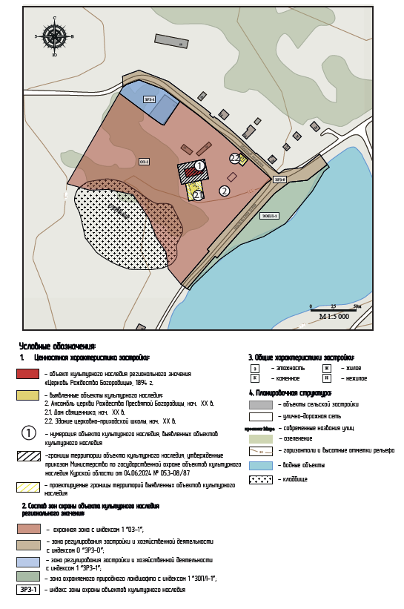

**Карта (схема) границ зон охраны объекта культурного наследия (на карте кадастрового деления)**

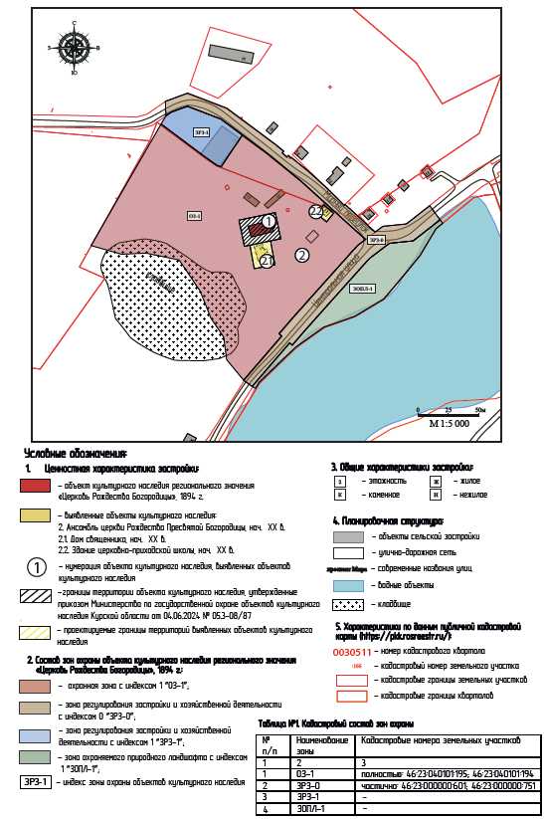

**План границ территории ОЗ-1**

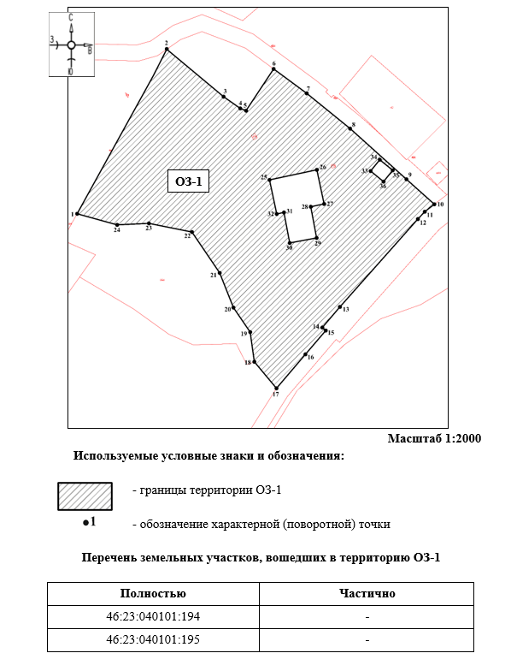

**План границ территории ЗРЗ-0**

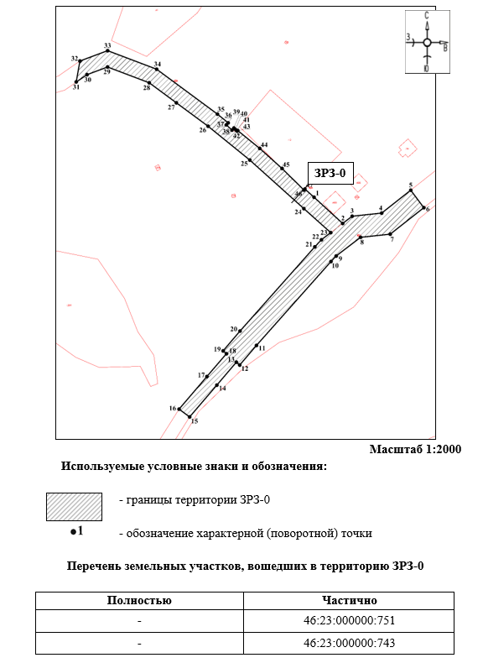

**План границ территории ЗРЗ-1**

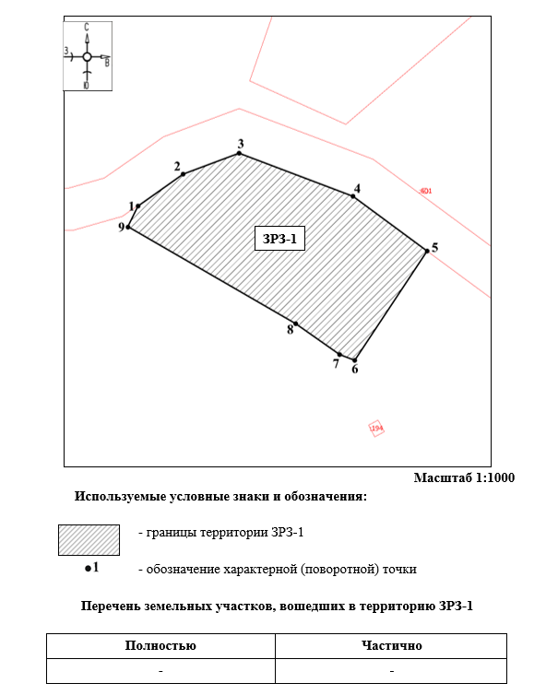

**План границ территории ЗОПЛ-1**

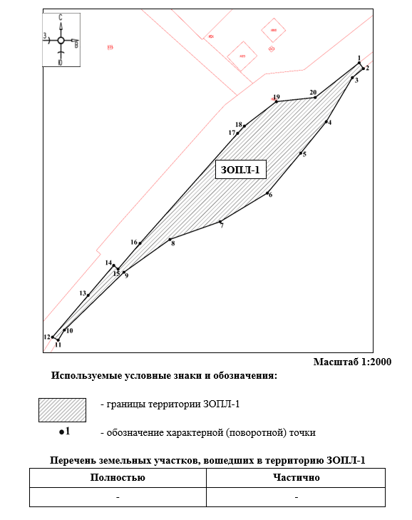

|  |
| --- |
| УТВЕРЖДЕНЫ  постановлением Правительства  Курской области  от _______________ № _______ |

**ТРЕБОВАНИЯ**

**к градостроительным регламентам в границах территорий зон охраны объекта культурного наследия регионального значения**

**«Церковь Георгиевская», 1844 г., расположенного по адресу:**

**Курская область, Рыльский район, с. Козино**

**Особый режим использования земель и земельных участков и требования к градостроительным регламентам в границах территории охранной зоны объекта культурного наследия (ОЗ)**

В границах территории охранной зоны объекта культурного наследия с индексом 1 (ОЗ-1)

**разрешается:**

проведение земляных, землеустроительных, мелиоративных, хозяйственных и иных работ, направленных на сохранение и восстановление (регенерацию) историко-градостроительной и (или) природной среды объекта культурного наследия (восстановление, воссоздание, восполнение частично или полностью утраченных элементов и (или) характеристик историко-градостроительной и (или) природной среды);

осуществление государственного кадастрового учета, государственной регистрации прав на недвижимое имущество, строительство которого начато до утверждения зон охраны объекта культурного наследия;

использование земельных участков и объектов капитального строительства в соответствии с видами разрешённого использования, установленными Правилами землепользования и застройки с учётом запретов и ограничений, установленных настоящими требованиями;

текущий ремонт объектов капитального строительства;

капитальный ремонт и реконструкция существующих объектов капитального строительства в пределах существующих объемно-пространственных характеристик (площади застройки, высоты);

применение при капитальном ремонте, реконструкции, строительстве (путем регенерации) объектов капитального строительства, также ремонте и размещении некапитальных строений, сооружений:

в архитектурном решении и объёмной композиции: приемов членения и разбивки фасадов; или приемов включения в композицию выступающих и западающих (глубинных) объёмов; или разновысотности объёмов; или традиционных пропорций и форм оконных и дверных проемов с перемычками прямого, лучкового или арочного типа;

для отделки фасадов, ограждений: пастельных оттенков, а также белого цвета, цвета «состаренной» и натуральной древесины, кирпичного цвета; для крыш серых или коричневых оттенков;

для организации кровель: двускатной, вальмовой и полувальмовой форм крыш, угол наклона до 35°; для хозяйственных построек допускается односкатная форма крыши;

для отделки фасадов традиционных материалов (камень, кирпич, дерево (древесина)) или имитирующих их современных материалов; традиционных материалов и принципов отделки фасадов: деревянная обшивка, окраска, фасадная штукатурка, лицевой кирпич, природный камень; отделка фасадов современными материалами, имитирующими лепные и штукатурные детали, с последующей окраской фасадными красками с общей площадью остекления - не более 40 процентов поверхности фасада, с обязательным устройством оконных проемов и исключением ленточного или сплошного остекления;

капитальный ремонт, реконструкция ценного объекта историко-градостроительной среды без увеличения объемно-пространственных характеристик (площади застройки, высоты) с сохранением архитектурного облика: формы крыши; материала, характера отделки фасадов и архитектурных деталей; формы и характера заполнений оконных и дверных проемов; цветового решения фасадов, характерного для архитектуры периода конца XIX – начала XX вв.;

сохранение усадебного (дискретного) типа застройки – отдельными домовладениями;

ремонт и реконструкция существующих линейных объектов инженерной инфраструктуры, прокладка новых сетей с последующей рекультивацией земель (водоснабжения, водоотведения, теплоснабжения, газоснабжения, телефонизации) подземным способом, новых сетей электроснабжения - надземным способом;

снос (демонтаж) объектов капитального строительства, некапитальных строений, сооружений;

благоустройство и озеленение территории, включая посадку зеленых насаждений с компактной кроной, разбивка газонов, цветников; организацию пешеходных площадок, дорожек, тротуаров с использованием в покрытии традиционных материалов (камень, гранит, брусчатка и иные материалы, а также имитирующие натуральные);

размещение малых архитектурных форм, лестниц, скамеек, урн, пандусов и других приспособлений, в том числе обеспечивающих передвижение маломобильных групп населения;

установка произведений монументально-декоративного искусства высотой не более 4,0 метров;

ремонт и благоустройство объектов транспортной инфраструктуры;

установка опор наружного освещения не более 12,0 метров;

ремонт существующих вышек сотовой связи;

архитектурная подсветка зданий, строений, сооружений;

размещение мобильных элементов информационно-декоративного оформления событийного характера, включая праздничное оформление, устанавливаемых на срок проведения публичных мероприятий;

установка информационных (навигационных) указателей туристического назначения;

установка временных некапитальных строений, сооружений   
на период проведения строительных работ высотой не более 5,0 метров   
от планировочной отметки уровня земли до верхней отметки объекта;

санитарные рубки деревьев, рубки ухода, рубки деревьев   
с проведением компенсационного озеленения;

в границах участка ОЗ-1-1 обеспечение сохранности и мемориальной ценности территории, устройство погребальных сооружений, осуществление захоронений, обустройство мест захоронений;

проведение земляных, строительных работ и иной хозяйственной деятельности при наличии заключения о возможности их проведения   
при определении отсутствия или наличия выявленных объектов археологического наследия на землях и земельных участках, подлежащих воздействию;

проведение земляных, строительных работ и иной хозяйственной деятельности на землях и земельных участках, примыкающих к земельным участкам в границах территории объекта культурного наследия, при наличии в проектной документации разделов по обеспечению сохранности объекта культурного наследия;

соблюдение требований в области охраны окружающей среды, необходимых для обеспечения сохранности объектов культурного наследия   
в их историческом и ландшафтном окружении, а также сохранности природного ландшафта;

проведение мероприятий, направленных на обеспечение экологической и пожарной безопасности.

**запрещается:**

строительство объектов капитального строительства за исключением применения специальных мер, направленных на сохранение и восстановление (регенерацию) историко-градостроительной и (или) природной среды объекта культурного наследия (восстановление, воссоздание, восполнение частично или полностью утраченных элементов и (или) характеристик историко-градостроительной и (или) природной среды);

изменение исторических направлений улиц, исторических линий застройки;

использование при текущем ремонте, капитальном ремонте, реконструкции объектов капитального строительства, ремонте и устройстве некапитальных строений и сооружений, малых архитектурных форм пластикового сайдинга, металла, зеркального и тонированного остекления, витражного остекления; ярких (фиолетовый, сиреневый, бирюзовый, оранжевый, черный, малиновый, розовый) цветов;

прокладка линейных объектов инженерной инфраструктуры (внешние сети водоснабжения, водоотведения, теплоснабжения, газоснабжения, телефонизации) надземным способом;

размещение вывесок и средств наружной информации и рекламы   
на крышах зданий и сооружений;

размещение вывесок, указателей на фасадах зданий выше уровня 1-го этажа;

перекрытие информационными и рекламными вывесками и иными конструкциями окон, дверей, декоративных элементов фасадов зданий строений сооружений;

размещение рекламных щитов, баннеров, уличных «растяжек» и отдельно стоящих рекламных конструкций, кроме конструкций на нестационарных торговых объектах вида «Киоск», на остановочных пунктах наземного городского транспорта общего пользования, афишных стендах, указателях с рекламными модулями, сити-форматах, тумбах, а также конструкций, содержащих информацию о проведении театрально-зрелищных, культурно-просветительных, праздничных мероприятий, информацию, направленную на популяризацию объектов культурного наследия, туристическую навигацию и городскую информацию;

размещение инженерно-технических и хозяйственных объектов башенного типа (водонапорные башни, зернохранилища, элеваторы и подобное), а также вышек сотовой связи;

установка некапитальных строений, сооружений, за исключением временных на период проведения строительных работ и установленных настоящими требованиями;

установка глухих ограждений из баннеров, пластикового, метало-пластикового, металлического сайдинга, бетона и железобетона, за исключением глухих ограждений из дерева, камня, кирпича, металла и временных на период проведения строительных работ;

размещение спутниковых устройств и кондиционеров на фасадах и кровлях зданий, выходящих на линии застройки улиц;

размещение взрывопожароопасных и химически опасных производственных объектов, а также складов и объектов производства взрывчатых и огнеопасных материалов, предметов и веществ;

размещение станций технического обслуживания, используемых для технического осмотра и ремонта транспортных средств, осуществление мойки транспортных средств;

вырубка деревьев, за исключением санитарных рубок, рубок ухода, рубок деревьев с проведением компенсационного озеленения;

организация необорудованных мест для сбора мусора;

ведение хозяйственной деятельности, проведение любых работ, оказывающих негативное (динамическое) воздействие на объекты культурного наследия и создающих угрозу экологической и пожарной безопасности объектов, нарушающих историко-культурный ландшафт и отдельные его элементы, историческую планировочную структуру кварталов.

**Режим использования земель и земельных участков и** **требования**

**к градостроительным регламентам в границах территории зоны регулирования застройки и хозяйственной деятельности (ЗРЗ)**

**Режим использования земель и земельных участков в границах территории зоны регулирования застройки и хозяйственной деятельности ЗРЗ-0 и ЗРЗ-1**

В границах территории зоны регулирования застройки и хозяйственной деятельности объекта культурного наследия

**разрешается:**

проведение работ, направленных на восстановление историко-градостроительной и природной среды;

использование земельных участков и объектов капитального строительства в соответствии с видами разрешённого использования, установленными Правилами землепользования и застройки с учётом запретов и ограничений, установленных настоящими требованиями;

ограниченное строительство, реконструкция, капитальный ремонт объектов капитального строительства;

текущий ремонт объектов капитального строительства;

сохранение усадебного (дискретного) типа застройки – отдельными домовладениями;

снос (демонтаж) объектов капитального строительства, некапитальных строений, сооружений;

ремонт, установка некапитальных строений, сооружений высотой   
не более 5,0 метров от планировочной отметки уровня земли до верхней отметки объекта (высотный параметр установлен в относительных отметках, является величиной постоянной);

ремонт и реконструкция существующих линейных объектов инженерной инфраструктуры, прокладка новых сетей с последующей рекультивацией земель (водоснабжения, водоотведения, теплоснабжения, газоснабжения, телефонизации) подземным способом, новых сетей электроснабжения - надземным способом;

ремонт, реконструкция, строительство линейных объектов транспортной инфраструктуры;

ремонт, реконструкция, установка объектов транспортной инфраструктуры (остановочных павильонов городского пассажирского транспорта и иные);

установка технических средств регулирования дорожного движения высотой не более 4,0 метров;

освоение подземного пространства, вертикальная планировка территорий;

организация подземных и открытых наземных парковок, стоянок   
на специально отведенных площадках;

благоустройство и озеленение территории, посадка зеленых насаждений с компактной кроной, разбивка газонов, цветников; размещение малых архитектурных форм, лестниц, скамеек, урн, пандусов   
и других приспособлений, в том числе обеспечивающих передвижение маломобильных групп населения, организация пешеходных площадок, дорожек, тротуаров с использованием в покрытии традиционных материалов (камень, гранит, брусчатка и иные материалы, а также имитирующие натуральные), организация велосипедных дорожек, дорожек для средств индивидуальной мобильности, установка информационных указателей;

установка опор наружного освещения высотой не более 12,0 метров;

ремонт существующих вышек сотовой связи;

архитектурная подсветка зданий, строений, сооружений;

санитарные рубки деревьев, рубки ухода, рубки деревьев   
с проведением компенсационного озеленения;

проведение земляных, строительных работ и иной хозяйственной деятельности на землях и земельных участках, примыкающих к земельным участкам в границах территории объекта культурного наследия, при наличии в проектной документации разделов по обеспечению сохранности объекта культурного наследия;

проведение земляных, строительных работ и иной хозяйственной деятельности при наличии заключения о возможности их проведения   
при определении отсутствия или наличия выявленных объектов археологического наследия на землях и земельных участках, подлежащих воздействию;

проведение мероприятий, направленных на обеспечение пожарной   
и экологической безопасности.

**запрещается:**

изменение исторических направлений улиц, исторических линий застройки;

размещение вывесок и средств наружной информации и рекламы   
на крышах зданий и сооружений;

перекрытие информационными и рекламными вывесками и иными конструкциями окон, дверей, декоративных элементов фасадов зданий строений сооружений;

размещение вывесок, указателей на фасадах зданий выше уровня 1-го этажа;

размещение рекламных щитов;

размещение спутниковых устройств и кондиционеров на фасадах и кровлях зданий, выходящих на линии застройки улиц;

прокладка линейных объектов инженерной инфраструктуры (внешние сети водоснабжения, водоотведения, теплоснабжения, газоснабжения, электроснабжения, телефонизации) по фасадам зданий, выходящих на линии застройки улиц;

установка вышек сотовой связи;

установка глухих ограждений из баннеров, пластикового, метало-пластикового, металлического сайдинга, бетона и железобетона, за исключением глухих ограждений из дерева, камня, кирпича, металла и временных на период проведения строительных работ;

складирование огнеопасных и взрывопожароопасных объектов   
и материалов;

использование при текущем ремонте, капитальном ремонте, реконструкции объектов капитального строительства, ремонте и устройстве некапитальных строений и сооружений, малых архитектурных форм пластикового сайдинга, металла, зеркального и тонированного остекления, витражного остекления; ярких (фиолетовый, сиреневый, бирюзовый, оранжевый, черный, малиновый, розовый) цветов;

ведение хозяйственной деятельности, проведение любых работ, негативно влияющих на объекты культурного наследия, нарушающих историко-культурный ландшафт, историческую планировочную структуру кварталов;

виды разрешенного использования: животноводство (код 1.7), скотоводство (код 1.8), звероводство (код 1.9), птицеводство (код 1.10), свиноводство (код 1.11), обеспечение сельскохозяйственного производства (код 1.18), блокированная жилая застройка (код 2.3), передвижное жилье (код 2.4), многоэтажная жилая застройка (высотная застройка) (код 2.6), заправка транспортных средств (код 4.9.1.1), авиационный спорт (код 5.1.6), поля для гольфа и конных прогулок (код 5.5), производственная деятельность (код 6.0), специальная деятельность (код 12.2).

**Требования к градостроительным регламентам в границах зоны регулирования застройки и хозяйственной деятельности**

**ЗРЗ-0 и ЗРЗ-1**

**В границах ЗРЗ (ЗРЗ-0 и ЗРЗ-1) разрешается:**

процент застройки не более 50;

применение при капитальном ремонте, реконструкции, строительстве объектов капитального строительства, также ремонте и размещении некапитальных строений, сооружений:

в архитектурном решении и объёмной композиции: традиционных пропорций и форм оконных и дверных проемов с перемычками прямого, лучкового или арочного типа;

для отделки фасадов, ограждений: пастельных оттенков, а также белого цвета, цвета «состаренной» и натуральной древесины, кирпичного цвета; для крыш серых или коричневых оттенков;

для организации кровель: двускатной, вальмовой и полувальмовой форм крыш, угол наклона до 35°; для хозяйственных построек допускается односкатная форма крыши;

для отделки фасадов традиционных материалов (камень, кирпич, дерево (древесина)) или имитирующих их современных материалов; традиционных материалов и принципов отделки фасадов: деревянная обшивка, окраска, фасадная штукатурка, лицевой кирпич, природный камень; отделка фасадов современными материалами, с последующей окраской фасадными красками; с общей площадью остекления - не более 40 процентов поверхности фасада, с обязательным устройством оконных проемов и исключением ленточного или сплошного остекления;

реконструкция существующих объектов капитального строительства, предельные параметры которых превышают установленную настоящими требованиями предельную высоту зданий, строений, сооружений,   
без увеличения их объемно-пространственных параметров;

при установлении на крыше архитектурных элементов: купола, башни, фронтоны и другие элементы, их высота должна составлять не более одной четвертой от высоты здания, измеряемой от планировочной отметки уровня земли до верхней отметки объекта, не превышая установленную настоящими требованиями предельную высоту зданий, строений, сооружений;

дымоходы, вентиляционные каналы, антенны, молниеотводы и другое инженерное оборудование, устанавливаемое на крышах, при расчете предельной высоты зданий, строений, сооружений не учитываются;

предельная высота зданий, строений, сооружений измеряется   
в границах площади застройки объекта от планировочной отметки уровня земли до верхней отметки объекта (высотный параметр устанавливается в относительных отметках, является величиной постоянной).

**В границах ЗРЗ-0 разрешается:**

реконструкция, строительство линейных объектов в соответствии   
с предельной высотой сооружений не более 0,0 метров до верхней отметки объекта;

реконструкция, строительство линейных объектов инженерной инфраструктуры: линий электропередач, включая опоры, в соответствии   
с предельной высотой сооружений не более 12,0 метров до верхней отметки объекта с последующей рекультивацией земель.

**В границах ЗРЗ-1 (ЗРЗ-1-1 и ЗРЗ-1-2) разрешается:**

реконструкция, строительство объектов капитального строительства   
в соответствии с предельной высотой зданий, строений, сооружений   
не более 9,0 метров (до 2 надземных этажей или 1-2 надземных этажа с мансардой).